Татарстан Республикасы Кукмара муниципаль районы
“ Г. Г. Гарифуллин исемендәге Сәрдек-Баш авылы урта гомуми белем бирү мәктәбе” муниципаль бюджет мәгариф учреждениесе

Юл йөрү
кагыйдәләрен өйрәнү буенча

дигән уен – ярыш кичәсе
эшкәртмәсе
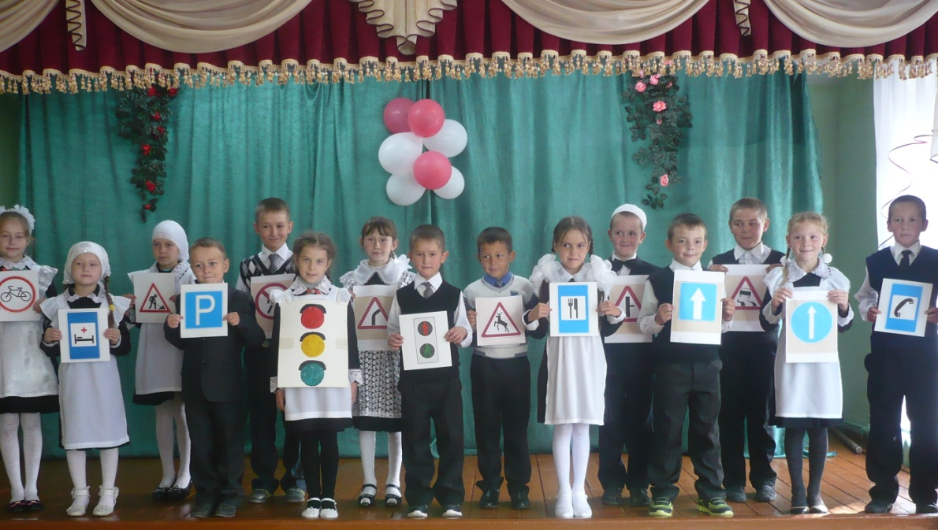

Башлангыч сыйныф укытучылары: Самигуллина Р. В., Ганиева Ф.М.,
музыка укытучысы Мифтахова Г. М.

Максат:

1. Юл йөрү кагыйдәләрен төгәл үтәүнең мөһимлеген аңлату, укучыларның юл йөрү кагыйдәләре буенча белемнәрен тикшерү.
2. Укучыларны юл билгеләренә, сфетофор сигналларына карап хәрәкәт итәргә күнектерү.
3. Балаларда игътибарлылык, ярдәмчел булу сыйфатлары тәрбияләү.

Җиһазлау:юл билгеләре, юл тамгалары, светофор моделе, уенчык машиналар,
проектор, слайдлар.

Катнашалар:Сәрдек-Баш урта мәктәбенең башлангычһәм 5 нче сыйныф
укучылары, Гыйльми белән Белми.

Сәхнәгә алып баручы чыга.
А.б. Исәнмесез, кунаклар!
Саумысез, һәммәгез дә!
Сезне күрүгә без бик шат,
Үзебезнең мәктәбебездә.

Юл йөрү кагыйдәләрен
Ел да өйрәнәбез без.
Ни дәрәҗәдә белгәнне
Хөкем итүчебез - сез.

Бүген менә шушы залга
Җыелабыз бергә без.
Әйдәгез, рәхим итегез,
Соңга кала күрмәгез.

Мәктәпкә килүче Гыйльми белән Белми күренә. Белми “Юл эшләре”
билгесен күреп ала .

Белми. Менә бу җирдә байлык бар,
Казып алыгыз, дигән.
Бәлки минем алтыннарны
Шунда күмгәннәрдер, ә?

Гыйльми. Белми дускай, син ашыкма,
Монда бара юл эше!
Бу билге булган урынны
Әйләнеп үтә кеше.

Белми “ Велосипедта йөрергә ярамый” билгесенә игътибар итә.

Белми. Их, сәпиттә килгән булсак,
Җилдерә идек юлда.

Күрәсеңме, рәхәтләнеп
Йөрергә була монда.

Гыйльми.Юк, Белмәмеш, ялгышасың,
Юкка кабаланасың.
Кызыл түгәрәк ул безгә
“Ярамый” дип кисәтә,
Әгәр зәңгәр төстә булса,
“ Яраганны” күрсәтә.

Гыйльми. Әй дускаем, әле сиңа бик күп нәрсәгә төшенергә кирәк икән. Әйдә Сәрдекбаш мәктәбенә барыйк. Анда бүген башлангыч сыйныф укучылары белән “Юлда бул өлгер, юл кагыйдәләрен бел” дигән кичә үткәрәләр ди. Ул кичәгә районыбызның ЮХИДИҗитәкчесе Муртазин Нурсил абый да килә икән.Шунда син күп нәрсәгә өйрәнерсең.

Белми. Әйдә алайса,Гыйльми дус,
Ахры соңга калабыз,
Юлны моннан кисәбез дә,
Турыдан гына барабыз.

Юл аша чыгып барганда Светофор эләктереп ала.

Светофор. Тукта әле,әй, Белми,
Тапталасың түгелме?
Билгеләрне белмисең,
Үзең юлдан йөрисең.
Ярый әле каршыңа
Чыкмады бер машина.

Кызыл төс. Барыгыз да карагыз
Янып тора кызыл ут.
Димәк, аркылы чыгарга
Беркемгә дә рөхсәт юк!

Сары төс. Кызыл-сары ут янганда
Сак булыгыз, балалар!
Хәвеф-хәтәр булмасын, дип
Сезне кисәтә алар.

Яшел төс. Барыбыз да яратып карый,
Матур да соң яшел күз.
Ул күз кысса инде, дустым,
Юл ачык дигән ул сүз.

Җыр. “Светофор”

А.б. Дуслар, җыелып беттегезме? Барыгыз да үз урыннарыгызны алыгыз.

Барысы да сәхнәгә җыела, юл билгеләре тоткан балалар да үз урыннарын ала.

1 нче укучы. Юлда йөрү билгеләрен
Уткүз һич тә онытмый.
Шуңа күрә беркайчан да
Хәвефләргә юлыкмый.
Теләсәгез ул аларны
Бүген сезгә өйрәтә.
Белегез дә, уйлап кына
Кулланырсыз кирәктә.

2 нче укучы. Машина ул, билгеле,
Гел каядыр ашыга.
Һәм теләсә кая туктап
Тора алмый машина.
Бик туктарга теләсә дә,
Туктый алмый һич кенә.
Туктый ала ул бары
Р рөхсәт иткәч кенә.

3 нче укучы. Килеп чыгар, ди, бу билге
Куян, төлке, я бүре.
Зинһар өчен, бу урында,
Игътибар белән йөре!

4 нче укучы. Ерактан ук күренә
Карават һәм кызыл хач-
Тизрәк янына килсеннәр,
Кемнәр ярдәмгә мохтаҗ.

5 нче укучы. Борылышлар.кайвакытта
Бер-бер артлы киләләр
Шуңа күрә бу билгене
Шофёрлар шәп беләләр.
Безгә дә зыян итмәс
Белеп тору шул хакта.
Игътибарыңны арттыр син
Аны очраткан чакта.

6 нчы укучы. Машиналар кызу бара,
Ерак түгел күк ара,
Тик аягың атлаганчы,
Игътибар белән кара.
Юкмы менә бу билге:
Кызыл түгәрәк эчендә
Атлап бара җәяүле,
Тик ул сызылган инде.
Әгәр мондый билге күрсәң,
Юлларга чыкма берүк.
Светофорлы чатлар эзлә,
Ә монысын урап үт.

7 нче укучы. Әбиләргә бару өчен
Борылабыз без уңга.
Ләкин бу билгене
Куйганнар бүген юлга.
Борылма, ди, уңга, сулга,
Бар син бары турыга.
Мине санламаучылар, ди,
Хәвефләргә юлыга.

8 нче укучы. Көзге кебек ялтырый юл –
Атларга да куркыта.
Бу билгене күргәч, шофёр
Рулен ныграк тота.
Син дә саграк бул, зинһар,
“Авызың ачып” йөрмә,
Аяк тая, машина да,
Көпчәк астына кермә!

9 нчы укучы. Юлларның дәрәҗәләрен
Өйрәндек бит беләбез.
Юл буенда ерактан ук
Бу билгене күрәбез.
Икенчел дәрәҗәдәге юллар
Тоташыр, ди, ул тиздән.
Мондый чатлар аеруча
Игътибар сорый бездән.

10 нчы укучы.Машиналар ашыга
Барсы килә каршыга.
Әгәр юлга карасаң,
“Берьяклы хәрәкәт” дигән
Билге куйганнар элеп,
Бик теләсәң дә бу юлдан
Булмый бүтәнчә йөреп.

11 нче укучы.Әти белән әниеңне
Кайгылардан сакла син.
“Юл фәне әлифбасы”ның
Һәр билгесен ятла син.

Юл йөрү кагыйдәләрен
Онытма син кич-иртә.
Әти-әниең синең
Сау кайтуыңны көтә.

Җыр. Юл кагыйдәсен өйрән! (Ф. Галимов музыкасы)

Укытучы. Исәнмесез, балалар, килгән кунаклар! Хәерле көн!
Бүген без юл кагыйдәләре, юлдагы билгеләр турында сөйләшәбез. Мин сезнең юлда йөрү кагыйдәләрен ничек белүегезне тикшерермен. Сынатмаска тырышыгыз! Сезнең җавапларыгызны бәяләп баручылар безнең кунакларыбыз-ЮХИДИ хезмәткәрләре булыр.Светофорның өч төсе дә бирегә килгән икән, әйдәгез сез үз командаларыгызга төсләрне таратыгыз да, урын алыгыз.(Өч төрле төстәге түгәрәкләр өләшенә, һәр команда үз төсен алып күкрәкләренә ябыштырып куя).
Әйдәгез, Кызыл, Яшел командалар белән якыннанрак танышып китик, ә Сары төс алган балалар тамашачылар була.

Командаларга сүз бирелә. Һәрберсе үзенең командиры, девизы белән таныштыра.

1нче бәйге. “Җавапны бел!”
Һәр командага түбәндәге сораулар чиратлашып бирелә.

- Машинаны туктату җайланмасы.
- Автомашинаның юл яктырту җайланмасы.
- Нинди сүздә 1 метр “о” хәрефе бар?
- Җәяү йөрүчеләрне кемнәр дип атыйлар?
- Кешеләр йөри торган юл.
- Светофорда нинди төс янганда юл аркылы чыгарга ярамый.
- Машинаның кайсы тәгәрмәче әйләнми?
- Юл аша чыгу урынында нинди хайван ята?

2нче бәйгенең нидән гыйбәрәт булуын табышмактан белерсез. Үзе монда утыра,
Сүзне тегендә тутыра. (телефон)

- Әйе, дөрес җавап бирдегез. Бу табышмакның җавабы –телефон. Ә хәзер дөрес телефон номерларын сайлагыз.

- Әгәр кеше авырый икән.
Күрсәт ярдәмне.
Телефоннан җый син һәрвакыт 0... (3) не.

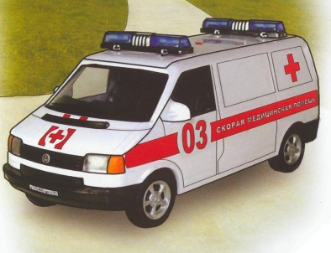

- Газ белән уйнама, шаярма бер дә,
Газ исе килсә, шалтырат 0...(4) кә.

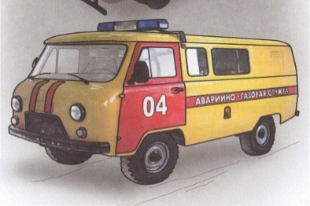
- Шырпы белән уйнама син, калырсың көл—күмергә,
Әгәр янгын чыга калса, шалтырат син 0...(1) гә.

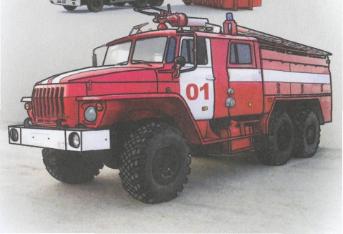

4. Тап булсаң әгәр, шикле кешегә,
Кичекмәстән шалтырат син 0...(2) гә.

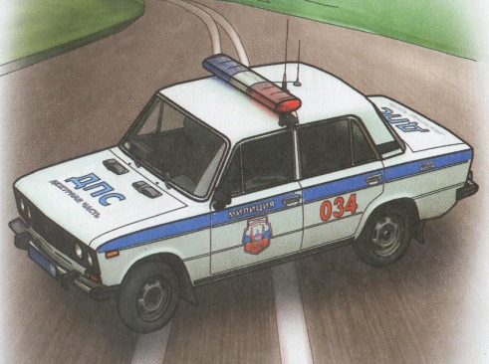

3 нче бәйге.“Чәчелгән юл билгеләрен җыю”. (Бер команда тыю билгеләрен, икенче команда кисәтү билгеләрен җыя).

Тамашачылар өчен. “Ярый, ярамый” уены.
- Мин сезгә телдән җөмләләр әйтәм, ә сез ярый яки ярамый сүзе белән тулыландырып бетерәсез.

1. Светофорда яшел ут янганда юл аркылы чыгарга ( ярый)
2. Юлны теләсә кайдан чыгарга (ярамый)
3. Велосипед белән теләгән урында йөрергә (ярамый)
4. Автобус ишегенә терәлеп барырга (ярамый)
5. Автобус яки машина артына тотынып барырга (ярамый)
6. Җәяүлегә машина хәрәкәтенә каршы барырга (ярый).

4 нче бәйге. Шигырь буенча юп билгесен табу. (Юл билгеләре арасыннан туры килгән билгене табып күрсәтәләр).

1) Ак-кара тасмалар буйлап
Җәяүле горур атлый.
Чөнки белә: шушы билге
Гомерен уяу саклый.
Әлеге билге гел кисәтә
Шофёрларны бу хакта,
Игътибарлы булыгыз, ди,
Җәяүле үткән чакта.
(Җәяүле юл аша чыгу урыны)

2) Кызыл белән каелган
Ак өчпочмак эчендә
Әй, йөгерә ике бала
Мәктәпкә бар көченә.
Бу билгене, билгеле,
Шофёрлар бик шәп белә.
Аеруча сак булыгыз,
Юлдан балалар килә!
(Балалар)

5нче бәйге.“Ялгышны тап” (Һәр төркемгә 1әр ситуацияне анализларга).

- Дюймовочка мәктәпкә ашыга. Ул троллейбустан сикереп төште дә аның алдыннан урам аша чыгып йөгерде.

- Буратино трамвайда башкаларны этеп-төртеп иң алдагы урынга утырды. Ул урамда кемнедер күрде дә трамвайның ачык тәрәзәсеннән башын тыгып кычкырды.

6нчы бәйге. “Кем тизрәк”. (Кисәкләрдән юл билгеләрен җыю)

7 нче бәйге. Белешмә тутыру. (Һәрбер командага түбәндәне текст таратыла).

Җәяүлеләр өчен белешмә.
Җәяүлеләр....................... буенча гына йөри. Шәһәрдән читтә .................... буйлап .................. каршы юнәлештә генә йөрергә кирәк. Урам аша чыгар алдыннан........... якка, ә урам (юл) уртасына җиткәч, ..........якка кара. Урам аша чыгып өлгермәсәң, ...................................... туктап тор. Урам аша чыкканда......................................... булырга кирәк.

Файдалану өчен сүзләр: куркынычсызлык утравында, уң, сул, бик игътибарлы, юл кырые, транспортка, тротуар.

Бәяләү өчен текстлар жюрига бирелә.

Тамашачылар белән “Светофор” уены. (Светофор моделендә төрле төсләр күрсәтелә. Кызыл төстә балалар чүгәлиләр, сары төстә торып басалар, яшел төстә атлыйлар. Ялгышкан укучы уеннан чыга. Иң игътибарлы уенчыга бүләк бирелә).

8нче бәйге. “Кагыйдәләрне беләсеңме?” (Һәр команда 1 кагыйдә турында сөйли).
- Велосипедта йөрү кагыйдәләре.
- Җәяүленең урамда йөрү кагыйдәләре.

Тамашачылар өчен табышмаклар.

- Дүрт аяклы,
Кара тояклы,
Бар ягы тәрәзәле,
Нәрсә соң ул,бел әле?.( автобус)

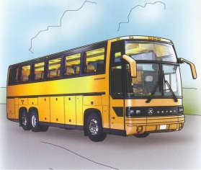

- Ике тәгәрмәчле арба,
Атсыз да алга чаба. (велосипед)

- Маңгаенда мөгезе бар,
Боргаласаң -үкерә
Менеп атлансаң биленә
Җилдән җитез йөгерә. (мотоцикл)

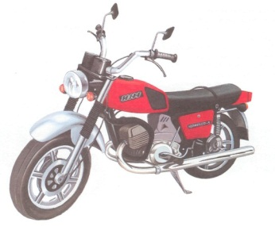
- Үзе тыр да тыр килә,
Бар эшне эшли белә.
Сукалый да, тырмалый да
Я нәрсә ул,кем белә? ( трактор)
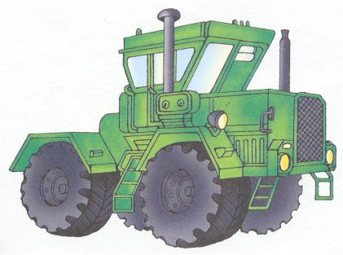

- Уф- пуф итәр,
Еракка алып китәр,
Кирәк җиреңә илтәр. (поезд)

9 нчы бәйге.“Юлда йөри беләсеңме” ( Юл билгеләренә карап кечкенә машиналар йөртү)

Ярышка йомгак ясала. Укучыларга бүләкләр бирелә.

ЮХИДИ хезмәткәре чыгышы.

Укытучы. Менә, укучылар, шуның белән безнең әзерләнгән кичәбез тәмам.
Һәркайсыбызга юлларда исән – имин йөрергә язсын. Юл хәвеф – хәтәрләренә очочрамасак иде.
Хәерле юл, сезгә!

Шәһәрдә дә, авылда да,
Болында да, урманда да,
Һәм, әлбәттә, урамда.
Әти-әни, әби-бабай,
Кыз һәм малай – һәммәсе
Бердәй белсен һәм үтәсен
Юл йөрү кагыйдәсен!
